12/29/2021

**به نام خدا**

**(رقص آب)**

گزارش آزمایش 11 پروژه نهایی

آزمایشگاه ریزپردازنده و زبان اسمبلی

محمد جواد زندیه , ابوالفضل بکیاسای کیوی

دانشگاه صنعتی امیرکبیر دانشکده مهندسی کامپیوتر

**مقدمه**

این در آزمایش، برای صفحه LED ها از 5 ستون به ارتفاع 8 از LED ها استفاده کردیم. به صورتی که هر ستون از LED ها توسط یک shift register کنترل میشود و ورودی برد آردوینو فقط به LED اول ستون (ورودی شیفت رجیستر) داده میشود.

برای راحتی کار shift register به عنوان یک sub module تعریف شده و 5 بار (برای 5 ستون) از آن در برد اصلی استفاده شده است.

همه این shift register ها توسط یک کلاک با فرکانس 10Hz که از برد مستقل بوده کنترل میشود.

از طرفی برد با ارتباط سریال به یک terminal نیز متصل بوده و کاراکتر های ورودی در ترمینال را در صورت امکان به LED ها نمایش میدهد. کاراکتر هایی که امکان نمایش دارند، حروف A تا Z و ارقام 0 تا 9 میباشند. (برای کاراکتر های a تا z نیز معادل حروف بزرگشان نمایش داده میشود.)

در انتها برای سادگی سیم کشی LED ها، از ترمینال پین ها استفاده شده تا طراحی برد مرتب باشد.

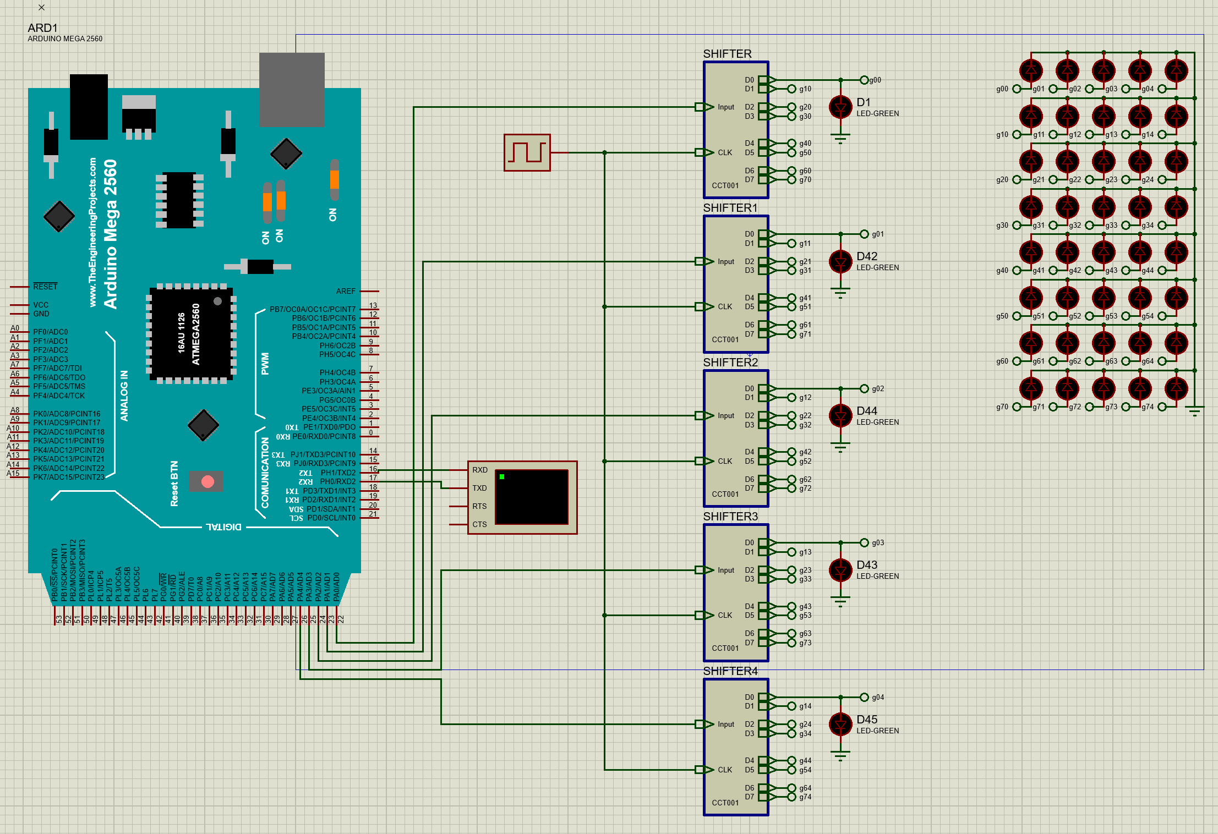

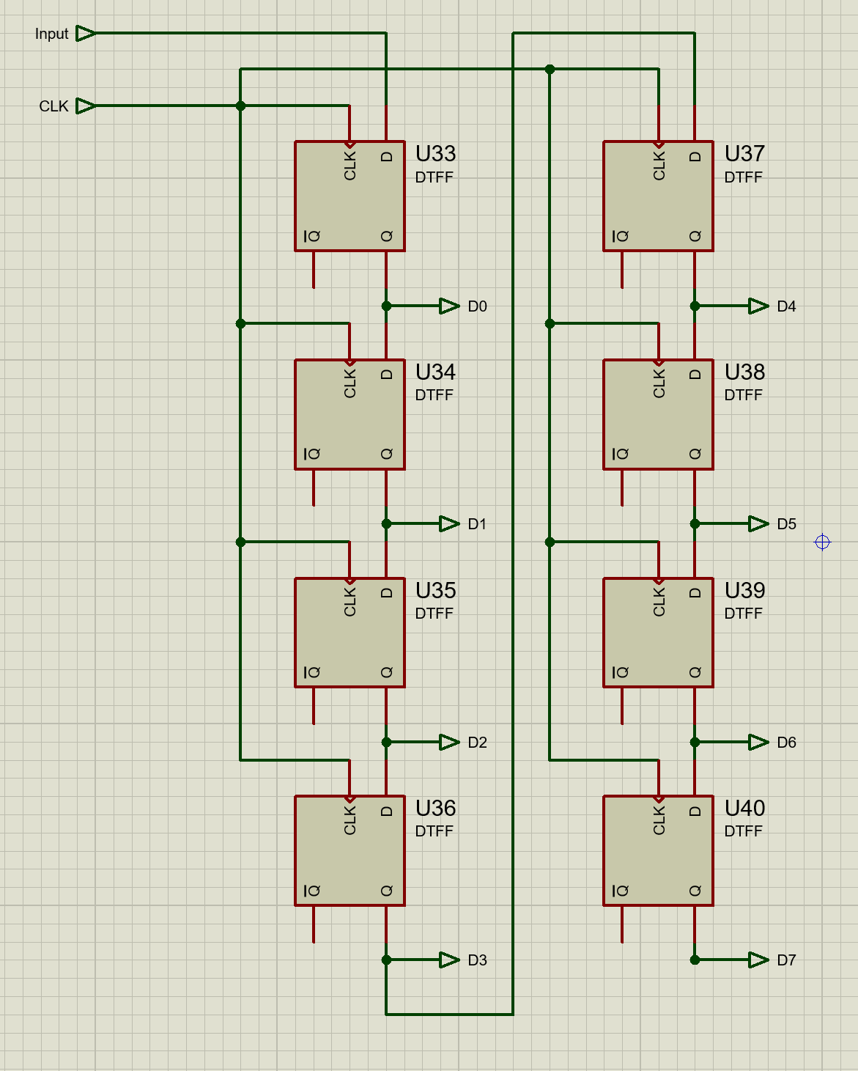

#define N 5

#define M 7

bool chars[][M][N] = {

0, 0, 1, 0, 0,

0, 1, 0, 1, 0,

1, 0, 0, 0, 1,

1, 0, 0, 0, 1,

1, 1, 1, 1, 1,

1, 0, 0, 0, 1,

1, 0, 0, 0, 1,

1, 1, 1, 1, 0,

1, 0, 0, 0, 1,

1, 0, 0, 0, 1,

1, 1, 1, 1, 0,

1, 0, 0, 0, 1,

1, 0, 0, 0, 1,

1, 1, 1, 1, 1,

0, 0, 1, 1, 1,

0, 1, 0, 0, 0,

1, 0, 0, 0, 0,

1, 0, 0, 0, 0,

1, 0, 0, 0, 0,

0, 1, 0, 0, 0,

0, 0, 1, 1, 1,

1, 1, 1, 0, 0,

1, 0, 0, 1, 0,

1, 0, 0, 0, 1,

1, 0, 0, 0, 1,

1, 0, 0, 0, 1,

1, 0, 0, 1, 0,

1, 1, 1, 0, 0,

1, 1, 1, 1, 1,

1, 0, 0, 0, 0,

1, 0, 0, 0, 0,

1, 1, 1, 1, 0,

1, 0, 0, 0, 0,

1, 0, 0, 0, 0,

1, 1, 1, 1, 1,

1, 1, 1, 1, 1,

1, 0, 0, 0, 0,

1, 0, 0, 0, 0,

1, 1, 1, 1, 0,

1, 0, 0, 0, 0,

1, 0, 0, 0, 0,

1, 0, 0, 0, 0,

0, 1, 1, 1, 0,

1, 0, 0, 0, 1,

1, 0, 0, 0, 0,

1, 0, 1, 1, 1,

1, 0, 0, 0, 1,

1, 0, 0, 0, 1,

0, 1, 1, 1, 0,

1, 0, 0, 0, 1,

1, 0, 0, 0, 1,

1, 0, 0, 0, 1,

1, 1, 1, 1, 1,

1, 0, 0, 0, 1,

1, 0, 0, 0, 1,

1, 0, 0, 0, 1,

0, 1, 1, 1, 0,

0, 0, 1, 0, 0,

0, 0, 1, 0, 0,

0, 0, 1, 0, 0,

0, 0, 1, 0, 0,

0, 0, 1, 0, 0,

0, 1, 1, 1, 0,

0, 0, 1, 1, 1,

0, 0, 0, 1, 0,

0, 0, 0, 1, 0,

0, 0, 0, 1, 0,

1, 0, 0, 1, 0,

1, 0, 0, 1, 0,

0, 1, 1, 0, 0,

1, 0, 0, 0, 1,

1, 0, 0, 1, 0,

1, 0, 1, 0, 0,

1, 1, 0, 0, 0,

1, 0, 1, 0, 0,

1, 0, 0, 1, 0,

1, 0, 0, 0, 1,

1, 0, 0, 0, 0,

1, 0, 0, 0, 0,

1, 0, 0, 0, 0,

1, 0, 0, 0, 0,

1, 0, 0, 0, 0,

1, 0, 0, 0, 0,

1, 1, 1, 1, 1,

1, 0, 0, 0, 1,

1, 1, 0, 1, 1,

1, 1, 1, 1, 1,

1, 0, 1, 0, 1,

1, 0, 0, 0, 1,

1, 0, 0, 0, 1,

1, 0, 0, 0, 1,

1, 0, 0, 0, 1,

1, 1, 0, 0, 1,

1, 1, 1, 0, 1,

1, 0, 1, 0, 1,

1, 0, 1, 1, 1,

1, 0, 0, 1, 1,

1, 0, 0, 0, 1,

0, 1, 1, 1, 0,

1, 0, 0, 0, 1,

1, 0, 0, 0, 1,

1, 0, 0, 0, 1,

1, 0, 0, 0, 1,

1, 0, 0, 0, 1,

0, 1, 1, 1, 0,

1, 1, 1, 1, 0,

1, 0, 0, 0, 1,

1, 0, 0, 0, 1,

1, 1, 1, 1, 0,

1, 0, 0, 0, 0,

1, 0, 0, 0, 0,

1, 0, 0, 0, 0,

0, 1, 1, 1, 0,

1, 0, 0, 0, 1,

1, 0, 0, 0, 1,

1, 0, 1, 0, 1,

1, 0, 0, 1, 1,

1, 0, 0, 1, 0,

0, 1, 1, 0, 1,

1, 1, 1, 1, 0,

1, 0, 0, 0, 1,

1, 0, 0, 0, 1,

1, 1, 1, 1, 0,

1, 0, 1, 0, 0,

1, 0, 0, 1, 0,

1, 0, 0, 0, 1,

0, 1, 1, 1, 1,

1, 0, 0, 0, 0,

1, 0, 0, 0, 0,

0, 1, 1, 1, 0,

0, 0, 0, 0, 1,

0, 0, 0, 0, 1,

1, 1, 1, 1, 0,

1, 1, 1, 1, 1,

0, 0, 1, 0, 0,

0, 0, 1, 0, 0,

0, 0, 1, 0, 0,

0, 0, 1, 0, 0,

0, 0, 1, 0, 0,

0, 0, 1, 0, 0,

1, 0, 0, 0, 1,

1, 0, 0, 0, 1,

1, 0, 0, 0, 1,

1, 0, 0, 0, 1,

1, 0, 0, 0, 1,

1, 0, 0, 0, 1,

0, 1, 1, 1, 0,

1, 0, 0, 0, 1,

1, 0, 0, 0, 1,

1, 0, 0, 0, 1,

1, 0, 0, 0, 1,

0, 1, 0, 1, 0,

0, 1, 0, 1, 0,

0, 0, 1, 0, 0,

1, 0, 0, 0, 1,

1, 0, 0, 0, 1,

1, 0, 0, 0, 1,

1, 0, 1, 0, 1,

1, 1, 1, 1, 1,

1, 1, 0, 1, 1,

1, 0, 0, 0, 1,

1, 0, 0, 0, 1,

1, 1, 0, 1, 1,

0, 1, 1, 1, 0,

0, 0, 1, 0, 0,

0, 1, 1, 1, 0,

1, 1, 0, 1, 1,

1, 0, 0, 0, 1,

1, 0, 0, 0, 1,

1, 0, 0, 0, 1,

0, 1, 0, 1, 0,

0, 0, 1, 0, 0,

0, 0, 1, 0, 0,

0, 0, 1, 0, 0,

0, 0, 1, 0, 0,

1, 1, 1, 1, 1,

0, 0, 0, 0, 1,

0, 0, 0, 1, 0,

0, 0, 1, 0, 0,

0, 1, 0, 0, 0,

1, 0, 0, 0, 0,

1, 1, 1, 1, 1,

0, 1, 1, 1, 0,

1, 0, 0, 0, 1,

1, 0, 0, 1, 1,

1, 0, 1, 0, 1,

1, 1, 0, 0, 1,

1, 0, 0, 0, 1,

0, 1, 1, 1, 0,

0, 0, 1, 0, 0,

0, 1, 1, 0, 0,

1, 1, 1, 0, 0,

0, 0, 1, 0, 0,

0, 0, 1, 0, 0,

0, 0, 1, 0, 0,

1, 1, 1, 1, 1,

0, 1, 1, 1, 0,

1, 0, 0, 0, 1,

1, 0, 0, 0, 1,

0, 0, 0, 1, 0,

0, 0, 1, 0, 0,

0, 1, 0, 0, 0,

1, 1, 1, 1, 1,

0, 1, 1, 1, 0,

1, 0, 0, 0, 1,

0, 0, 0, 0, 1,

0, 0, 1, 1, 0,

0, 0, 0, 0, 1,

1, 0, 0, 0, 1,

0, 1, 1, 1, 0,

0, 0, 0, 1, 0,

0, 0, 1, 1, 0,

0, 1, 0, 1, 0,

1, 0, 0, 1, 0,

1, 1, 1, 1, 1,

0, 0, 0, 1, 0,

0, 0, 0, 1, 0,

1, 1, 1, 1, 1,

1, 0, 0, 0, 0,

1, 0, 0, 0, 0,

0, 1, 1, 1, 0,

0, 0, 0, 0, 1,

0, 0, 0, 0, 1,

1, 1, 1, 1, 0,

0, 1, 1, 1, 0,

1, 0, 0, 0, 1,

1, 0, 0, 0, 0,

1, 1, 1, 1, 0,

1, 0, 0, 0, 1,

1, 0, 0, 0, 1,

0, 1, 1, 1, 0,

1, 1, 1, 1, 1,

0, 0, 0, 0, 1,

0, 0, 0, 1, 0,

0, 0, 1, 0, 0,

0, 1, 0, 0, 0,

0, 1, 0, 0, 0,

1, 0, 0, 0, 0,

0, 1, 1, 1, 0,

1, 0, 0, 0, 1,

1, 0, 0, 0, 1,

0, 1, 1, 1, 0,

1, 0, 0, 0, 1,

1, 0, 0, 0, 1,

0, 1, 1, 1, 0,

0, 1, 1, 1, 0,

1, 0, 0, 0, 1,

1, 0, 0, 0, 1,

0, 1, 1, 1, 1,

0, 0, 0, 0, 1,

1, 0, 0, 0, 1,

0, 1, 1, 1, 0

};

int pins[N] = {22, 23, 24, 25, 26};

void setup() {

// put your setup code here, to run once:

for(int i=0;i<N;i++)

pinMode(pins[i], OUTPUT);

Serial2.begin(9600);

}

void show(char key) {

int id = -1;

if(key >= 'a' && key <= 'z')

id = key-'a';

if(key >= 'A' && key <= 'Z')

id = key-'A';

if(key >= '0' && key <= '9')

id = key-'0' + 26;

if(id==-1) {

Serial2.println("invalid character");

return;

}

for(int i=M-1;i>=0;i--) {

for(int j=0;j<N;j++) {

digitalWrite(pins[j], chars[id][i][j] ? HIGH : LOW);

}

delay(100);

}

for(int j=0;j<N;j++)

digitalWrite(pins[j], LOW);

delay(200);

}

void loop() {

if (Serial2.available() > 0) {

char key = Serial2.read();

Serial2.println(key);

show(key);

}

}